SISTEMA DE ADMINISTRACION DE INGRESOS Y EGRESOS DE PERSONAL

RECONOCIMIENTO DE EMPLEADOS A TRAVES DE LAS HUELLAS DACTILARES

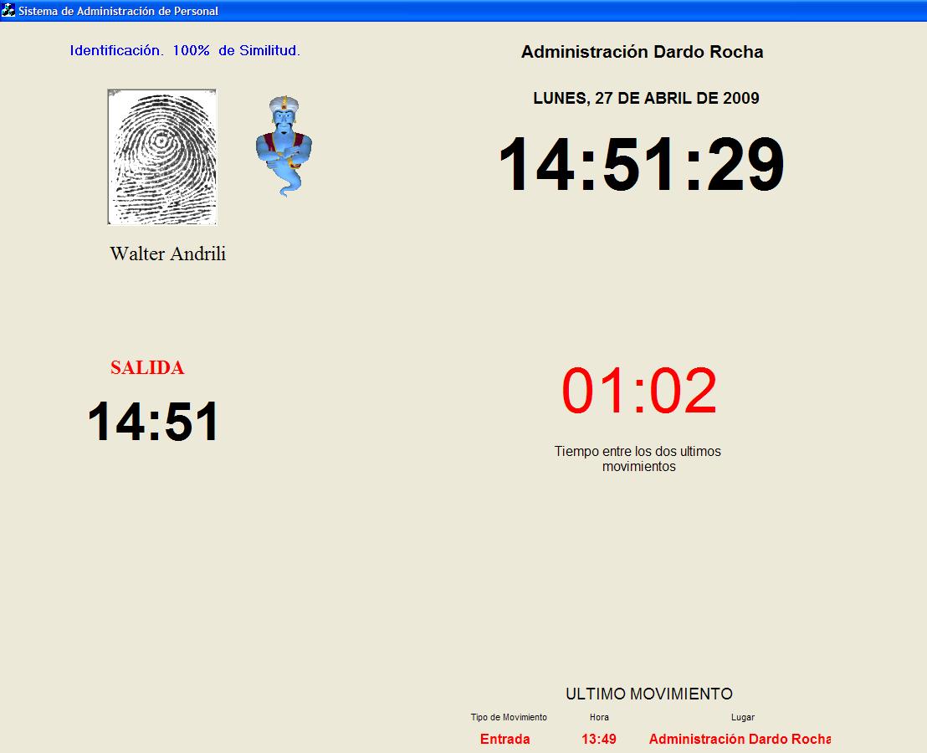

Entorno: Microsoft Windows XP

Programación: Visual Basic 6.0

Administrador de base de datos: Microsoft SQL SERVER 2005

Lector de huellas digitales:

Características técnicas

  - Control Horario Biométrico
  - Huella Digital 1-N BioNano V10
  - Teclado Pin de seguridad Adicional 6 dígitos
  - Mensajes de voz en español
  - Pantalla TFT de 3Pulgadas Wide Screen.
  - Lector AFOS300 / 500DPI
  - Alimentación 5Volts / 200 a 500mA
  - Slot para batería de celular standard BL-5C (batería no incluida)
  - Comunicación: TCP/IP, RS232, RS485, USB
  - Capacidad de 2000 huellas
  - 50.000 registros de transacciones.
  - FRR : 0,001%
  - FAR : 0,00001%
  - Tiempo de verificación < 0,5Segundos
  - Dimensiones: 200x140x38
  - Temperatura de Operación: -10¿ a 40¿
INTRODUCCION
El sistema cuenta con dos módulos: El modulo de reconocimiento e ingreso de movimientos (Modulo R) y el modulo de administración y control de asistencia (Modulo C)
El modulo C permite leer la huella dactilar de una persona e ingresarla a la base de datos asociada a otros tipos de datos de carácter filiatorio o laboral (ej: Legajo, nombres, ubicación laboral, horario, foto, cargo, etc.).
El modulo R permite leer la huella dactilar de una persona e ingresar el movimiento correspondiente, reconociéndolo como entrada o salida de la dependencia o sucursal que corresponda.

ALCANCES DEL SISTEMA

Almacenar datos filiatorio y/o laborales de una persona (permite almacenar fotografías asociadas a la persona)
Almacenar las huellas dactilares de una persona y asociarla a los datos relativos a la misma
Modificar y eliminar cualquier tipo de datos de una persona
Ingresar, modificar y eliminar dependencias (sectores, plantas, sucursales, etc.)
Tipificar las distintas dependencias de la organización
Ingresar, modificar y eliminar jornadas de trabajo
Ingresar, modificar y eliminar horarios de trabajo
Ingresar, modificar y eliminar cargos dentro de una organización
Ingresar un movimiento de entrada o salida a través de la lectura de la huella digital de una persona
Ingresar un movimiento de entrada o salida de una persona de manera manual
Modificar el movimiento de entrada o salida de una persona
Eliminar el movimiento de entrada o salida de una persona
Consultar los movimientos de una persona en un periodo de tiempo
Consultar los movimientos de todo el personal en un periodo de tiempo
Consultar los movimientos de todo el personal de una dependencia en un periodo de tiempo
Consultar el listado de ingresos antes de horario (Ingresos antes)
Consultar el listado de ingresos después de horario (Ingresos tarde)
Consultar el listado de excedidos del horario de almuerzo
Consultar el listado de egresos antes de horario (salidas antes)
Consultar el listado de egresos después de horario (salidas después)
Consultar el listado de ausentes
Ingresar movimientos masivos del personal (ingresar uno o mas movimientos a los integrantes de la organización que uno seleccione en una sola operación)
Consultar el balance de horas mensuales y acumuladas de una persona
Consultar la cantidad de ingresos fuera de horario de una persona en un determinado mes
Consultar la cantidad de ausentismo de una persona en un determinado mes
Reconstruir el balance de horas de una persona sobre una modificación de movimientos retroactiva
Ingresar movimientos a futuro de uno o varios integrantes de la organización especificando el motivo (ej: vacaciones, licencias, etc.)
Imprimir la ficha de movimientos de un mes particular de una persona
Imprimir la ficha de movimientos de un mes particular de todos los integrantes de la organización
Imprimir la ficha de movimientos de un mes particular de todos los integrantes de una dependencia especifica dentro de la organización
Imprimir los movimientos de un día particular de una dependencia especifica
Imprimir el listado de ingresos antes de horario de una dependencia especifica
Imprimir el listado de ingresos después de horario de horario (llegadas tarde) de una dependencia especifica
Imprimir el listado de egresos antes de horario de horario (salidas antes) de una dependencia especifica
Imprimir el listado de egresos después de horario de horario (salidas después) de una dependencia especifica
Imprimir el listado de los excedidos del horario de almuerzo de una dependencia especifica
Imprimir el listado de ausentes de una dependencia especifica
Ingresar tipos de observaciones
Ingresar, modificar y eliminar observaciones en un movimiento de una persona

El sistema trabaja en red y de manera multiusuario.
En un mismo lugar de asistencia (edificio) pueden coexistir distintos puntos de ingresos de movimientos (lectura de huellas digitales)
El acceso al sistema estará validado por una contraseña relacionada a cada usuario
Los usuarios tienen distintos niveles de acceso a las funciones del sistema

MODULO DE RECONOCIMIENTO E INGRESO DE MOVIMIENTOS

El modulo trabaja en red con el servidor de base de datos, donde se encuentran almacenados los datos filiatorios, laborales y la información de las huellas dactilares de los empleados.

Ofrece una interfaz donde se puede visualizar claramente la ubicación o dependencia donde se encuentra alojado como así también la hora correspondiente (hora, minutos y segundos).

Cuando un usuario coloca un dedo registrado previamente en el sistema, el sistema ofrece en la pantalla el nombre y apellido del mismo, la hora en la que se ha registrado el movimiento, el tipo de movimiento (entrada o salida), el ultimo movimiento previo a este con su respectiva hora y la diferencia en tiempo, expresada en horas y minutos entre ambos movimientos. Esto ultimo es importante en el periodo de almuerzo ya que en algunas organizaciones este periodo esta limitado a un tiempo particular. Tres segundos después de haber ofrecido la información en pantalla, el sistema la elimina de la misma y se ofrece al próximo usuario para leer la huella digital nuevamente.

Este modulo genera un archivo en formato txt que se utiliza para integrar los movimientos de una dependencia (sector, sucursal, etc.) que no se encuentra conectada en red al servidor de base de datos

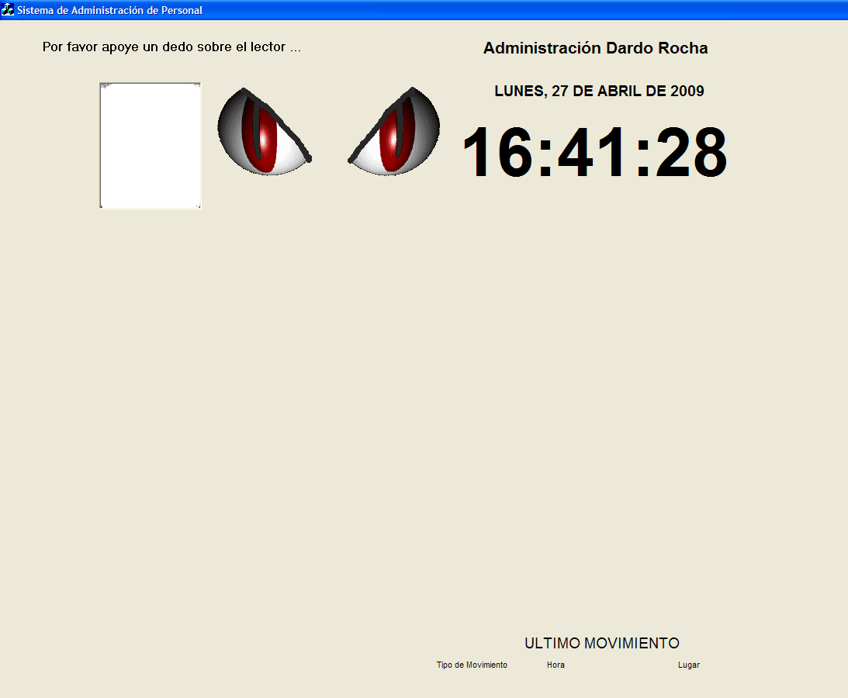

MODULO DE ADMINISTRACION Y CONTROL DE ASISTENCIA

Este modulo permite administrar los movimientos recopilados por el modulo R

Presenta un proceso automatizado que al final del día, recorre los movimientos cargados y evalúa uno por uno, contrastándolos con los datos inherentes a la persona (jornada laboral, horario, horario de almuerzo).
El resultado de esta evaluación queda reflejado en el balance de horas de cada integrante de la organización de acuerdo a parámetros particulares de la misma cargados previamente en el sistema.
Ejemplo: si una persona tiene una jornada laboral de lunes a viernes, su horario es de 9:00 a 18:00 hs. y un martes ha registrado su primer movimiento de ingreso a las 9:45 hs. probablemente el sistema le asignara 1 hora en contra en el balance de sus horas.
Para que este proceso sea funcional a la organización, el sistema ofrece un método de observaciones sobre los movimientos, de manera que dichas observaciones participen de la evaluación de los mismos.
Siguiendo con el ejemplo anterior: si a este movimiento, se le relacionara una observación, el proceso que lo evalúa, omitirá asignarle las horas o minutos correspondientes a su respectivo balance horario. Para esto el modulo C tipifica las distintas observaciones de manera que se puedan asignar a los movimientos y que estas queden reflejadas en los mismos a modo informativo o intervengan en el balance horario de acuerdo a la categoría de la misma.
Este método de observaciones relacionadas a un movimiento, permite ingresar también el responsable de la observación (jefe del sector, gerente, etc.)

El modulo permite consultar la ficha de un integrante de la organización y centralizado en esta interfaz ofrece manipular toda la información relacionada con el mismo.

Movimientos del día
Movimientos de un periodo
Datos filiatorios
Datos laborales
Balance de horas mensual y total
Impresión de Ficha de movimientos
Ausencias prolongadas

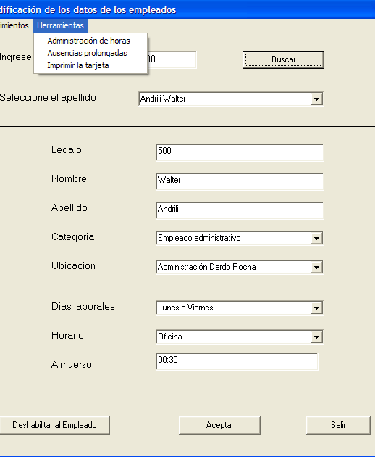
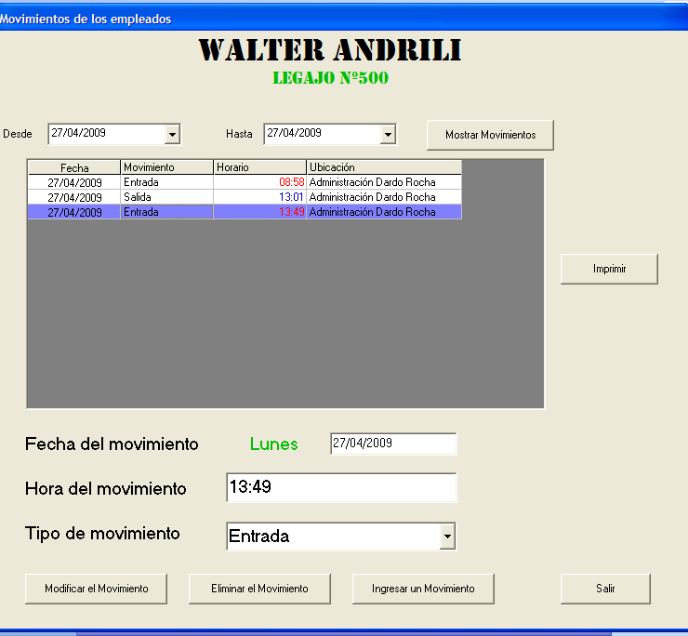

Ofrece también rápido acceso a los listados de movimientos sobre los que se basa el control de asistencia
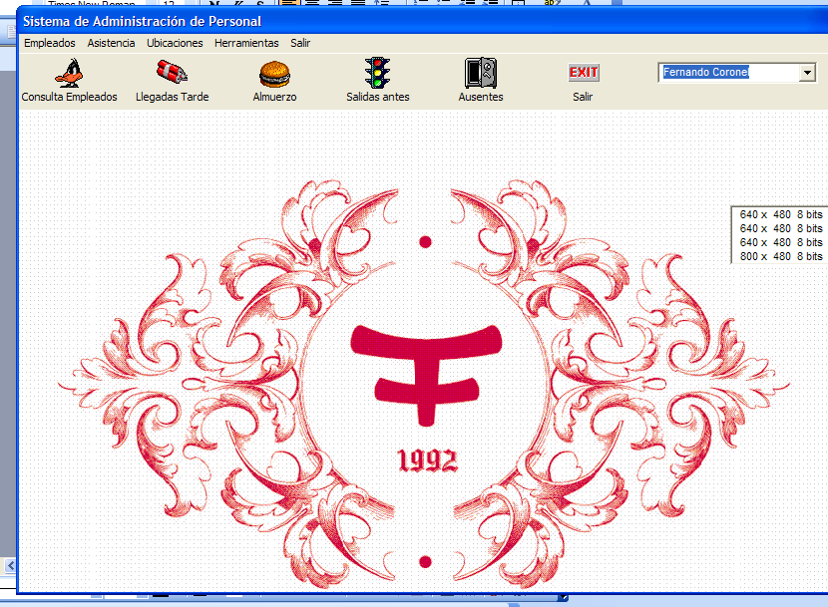
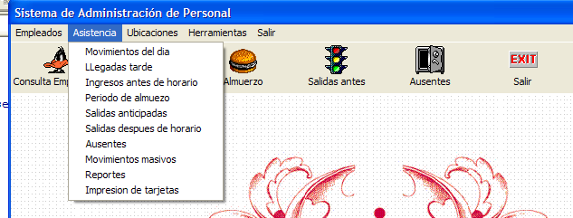

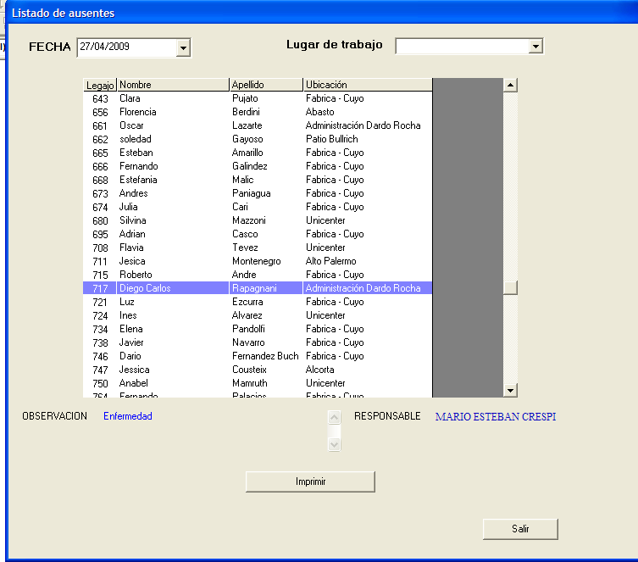
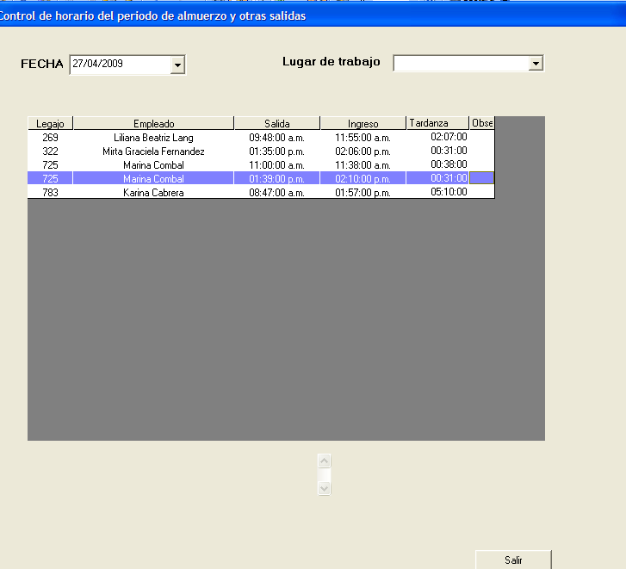

La interfaz de las observaciones es muy completa y fácil de utilizar
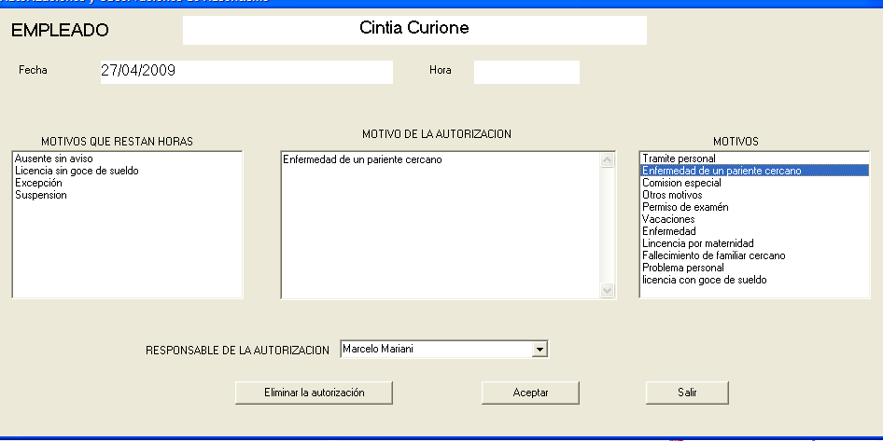

Interfaz del balance de horas de una persona
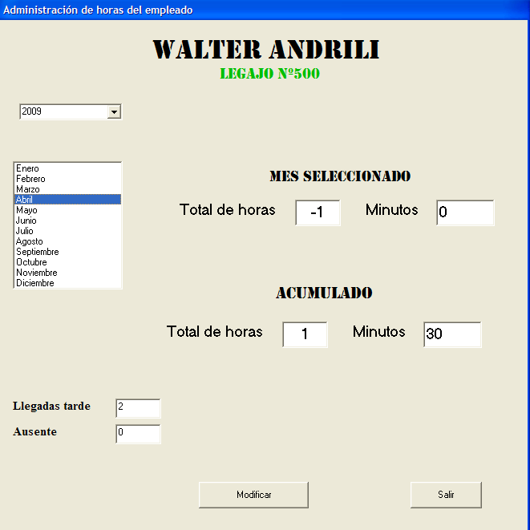

Impresión de la ficha de movimientos mensuales de una persona, imitando el formato de ficha tradicional del fichero mecánico
